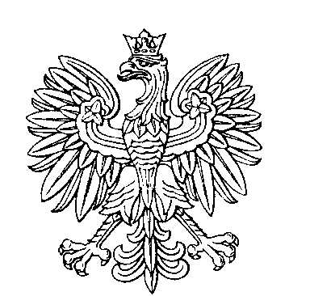

**OBWODOWA KOMISJA WYBORCZA NR 1**

**w gminie Kostomłoty**

|  |  |  |
| --- | --- | --- |
| **SKŁAD KOMISJI:**  Przewodniczący Małgorzata Elżbieta Grzegorek  Zastępca Przewodniczącego Magdalena Macherzyńska-Szubert  CZŁONKOWIE:   |  |  | | --- | --- | | Grzegorz Janusz Bartoszewski  Paulina Oblińska  Bożena Szczypczyk  Karolina Ziobro-Martela | Natalia Kołodziej  Alicja Maria Ożga-Mikołajczak  Elżbieta Wawrzyniak | |



**OBWODOWA KOMISJA WYBORCZA NR 2**

**w gminie Kostomłoty**

|  |  |  |
| --- | --- | --- |
| **SKŁAD KOMISJI:**  Przewodniczący Monika Marzena Paterska  Zastępca Przewodniczącego Małgorzata Gasparowicz  CZŁONKOWIE:   |  |  | | --- | --- | | Bogusława Agata Fajkiel  Marzena Zofia Łabędzka-Milik  Joanna Maria Pawlik | Agata Leszczyńska  Józef Osowski | |



**OBWODOWA KOMISJA WYBORCZA NR 3**

**w gminie Kostomłoty**

|  |  |  |
| --- | --- | --- |
| **SKŁAD KOMISJI:**  Przewodniczący Marzanna Krzyżak  Zastępca Przewodniczącego Magda Lech  CZŁONKOWIE:   |  |  | | --- | --- | | Natalia Kalota  Barbara Danuta Krzyżak  Barbara Mudry  Antoni Jerzy Śmidoda | Joanna Katarzyna Krajka  Anna Maria Kuriata-Rajska  Wojciech Ożga | |



**OBWODOWA KOMISJA WYBORCZA NR 4**

**w gminie Kostomłoty**

|  |  |  |
| --- | --- | --- |
| **SKŁAD KOMISJI:**  Przewodniczący Dorota Kozioł  Zastępca Przewodniczącego Agnieszka Katarzyna Rostkowska  CZŁONKOWIE:   |  |  | | --- | --- | | Joanna Agata Dragun  Roman Kroczak  Maja Anna Marcinkian  Marta Katarzyna Przybylińska | Anna Władysława Gidzińska  Alicja Makul  Monika Nowaczyk | |



**OBWODOWA KOMISJA WYBORCZA NR 5**

**w gminie Kostomłoty**

|  |  |  |
| --- | --- | --- |
| **SKŁAD KOMISJI:**  Przewodniczący Magdalena Boczoń  Zastępca Przewodniczącego Katarzyna Ewa Stadnik  CZŁONKOWIE:   |  |  | | --- | --- | | Grażyna Borkiewicz-Horowska  Zofia Maria Gładysz  Justyna Daria Olkiewicz-Sobczak | Agnieszka Krystyna Gładysz  Stanisław Gromala | |



**OBWODOWA KOMISJA WYBORCZA NR 6**

**w gminie Kostomłoty**

|  |  |  |
| --- | --- | --- |
| **SKŁAD KOMISJI:**  Przewodniczący Jolanta Karolina Sroga  Zastępca Przewodniczącego Edyta Frącz  CZŁONKOWIE:   |  |  | | --- | --- | | Małgorzata Furtak  Anna Maksim  Oliwia Krystyna Raczyńska  Jan Bogumił Śmidoda | Julia Kurek  Jacek Marek Przybyliński  Agnieszka Szulkowska | |



**OBWODOWA KOMISJA WYBORCZA NR 7**

**w gminie Kostomłoty**

|  |  |  |
| --- | --- | --- |
| **SKŁAD KOMISJI:**  Przewodniczący Ewelina Marianna Dąbkowska  Zastępca Przewodniczącego Agnieszka Gołdyn  CZŁONKOWIE:   |  |  | | --- | --- | | Barbara Konicka  Zuzanna Maria Marcinkian  Michał Sroga | Anna Maria Marcinkian  Marianna Halina Pawłowska | |